ТЕХНИЧЕСКОЕ ЗАДАНИЕ
на разработку
клиентской платформы и обучение LLM для автоматизации создания учебных материалов

2025

Содержание

Введение 2
1 Термины и определения 3
2 Перечень сокращений 4
3 Основные сведения о разработке 5
3.1 Наименование разработки 5
3.2 Цель и задачи 5
3.3 Сведения об участниках разработки 5
3.4 Сроки разработки 6
3.5 Назначение разработки 6
3.5.1 Функциональное назначение 6
3.5.2 Эксплуатационное назначение 6
4 Описание предметной области 7
Обзор аналогов 8
4.1 Аналог №1 – «Khan Academy» 8
4.2 Аналог №2 – «Coursera» 8
4.3 Аналог №3 – «Edpuzzle» 9
5 Требования к результатам разработки 11
5.1 Требования к функциональным характеристикам 11
5.2 Требования к показателям назначения 11
5.3 Требования к технологическому стеку 11
5.4 Требования к пользовательскому интерфейсу 12
5.5 Требования к видам обеспечения 16
5.5.1 Требования к математическому обеспечению 16
5.5.2 Требования к информационному обеспечению 17
5.5.3 Требования к метрологическому обеспечению 17
5.5.4 Требования к техническому обеспечению 17
5.6 Требования к надежности 17
5.7 Требования к безопасности 18
5.8 Требования к патентной чистоте 18
5.9 Требования к перспективам развития 18
6 Состав и содержание работ 19
7 Требования к документированию 21
8 Требования к приемно-сдаточным процедурам 22

Введение
Настоящий документ представляет собой техническое задание на разработку ПО для генерации учебных материалов. Система предназначена для автоматизации рутинного процесса поиска и предоставления информации, что позволит ускорить и облегчить работу преподавателей и учителей, снизить количество ошибок, связанных с ручным поиском информации.
Настоящий документ содержит подробное описание всех аспектов проекта, включая цели и задачи разработки, требования к возможностям и интерфейсу, а также план работ.
Документ предназначен для исполнителя, который будет работать над проектом, а также для заказчика, чтобы контролировать ход разработки и убедиться, что результат работ соответствует содержанию документа.

Термины и определения
В данном разделе представлен список терминов и определений, содержащихся в настоящем документе.
Приложение – это программа или программный продукт, созданный для выполнения определенной задачи или предоставления определенной услуги на устройстве.
Интерфейс – это точка взаимодействия между человеком и программой, позволяет осуществлять определенные действия и получать необходимую информацию.

Перечень сокращений
В данном разделе представлен перечень сокращений, используемых в настоящем документе.
ПК – персональный компьютер.
ОЗУ – оперативное запоминающее устройство.
ГБ – гигабайт.
ГГц – гигагерц.
ГОСТ – государственный стандарт.
ТЗ – техническое задание.
ПО – программное обеспечение.
LLM – Large Language Model, большая языковая модель.

Основные сведения о разработке

Наименование разработки
Наименование данной разработки – разработка клиентской платформы и обучение LLM для автоматизации создания учебных материалов.

Цель и задачи
Целью разработки является создание ПО для клиентской платформы и обучения LLM для автоматизации создания учебных материалов, позволяющего сократить трудоёмкость и повысить точность при создании материала для подготовки, облегчить обучение и предоставить индивидуальную помощи обучающемуся.
Результатом внедрения системы станет снижение временных затрат преподавателей и учителей на ручной поиск информации и повышение понимания готовой информации у обучающегося. Для достижения цели необходимо:
- разработать минимальный графический интерфейс обучающего, состоящий из диалогового окна с AI помощником с списком его материала по темам;
- обеспечить возможность редактирования материала, отправки готового материала обучающемся;
- разработать минимальный графический интерфейс обучающегося, состоящий из диалогового окна с AI помощником и с списком пройденных тем с историей общения с AI помощником;
- обучить LLM для поиска информации и адаптирования под аудиторию и длину занятия;
- предусмотреть экспорт результатов анализа в распространённых форматах для дальнейшего использования.

Сведения об участниках разработки
Исполнителем является студент Колледжа ФГБОУ ВО «Вятский государственный университет» учебной группы ИСПк-406-52-00 Ленский Арсений Андреевич.
Заказчиком является Колледж ФГБОУ ВО «Вятский государственный университет», представленный коллективом преподавателей в составе:
- Долженкова Мария Львовна – преподаватель по учебной практике УП.03.

Сроки разработки
Начало разработки – 18.09.2025.
Конец разработки – 24.11.2025.

Назначение разработки
В данном разделе описаны функциональное и эксплуатационное назначение разрабатываемого ПО.

Функциональное назначение
Функциональное назначение ПО заключается в автоматизации процессов подготовки учебных материалов: предоставление инструмента для поиска и адаптации информации с помощью обученной LLM, редактирования готового материала, предоставления готового материала обучающемуся и помощи в освоении.

Эксплуатационное назначение
Система может быть использована преподавателями, учителями, родителями, учениками и студентами для быстрого создания учебных материалов, облегчения поиска и освоения информации.

Описание предметной области
Создание качественных образовательных материалов остается одной из наиболее сложных и трудоемких задач в современном образовательном процессе. Подготовка структурированных уроков, адаптированных под разный уровень подготовки студентов, требует от преподавателя значительных временных затрат, глубоких предметных знаний и педагогического опыта. С ростом спроса на персонализированное обучение и онлайн-образование необходимость в эффективных инструментах автоматизации создания учебного контента стала особенно актуальной.
Традиционный подход к разработке образовательных материалов, при котором преподаватель вручную подбирает источники информации, структурирует содержание, разрабатывает примеры и задания, сопряжен с несколькими фундаментальными проблемами. Этот процесс может занимать от нескольких часов до нескольких дней работы, требует постоянного обновления контента в соответствии с развитием предметной области и часто приводит к недостаточной адаптации материалов под индивидуальные потребности студентов.
С появлением цифровых образовательных платформ и систем дистанционного обучения процесс доставки контента студентам был значительно оптимизирован. Однако разрыв между этапом подготовки материалов и этапом их эффективного усвоения до сих пор существует. Преподавателям по-прежнему приходится вручную адаптировать контент для разных аудиторий и создавать вариации материалов для студентов с разным уровнем подготовки.
Система автоматической генерации учебных материалов на основе AI – это специализированное программное обеспечение, предназначенное для преобразования базового описания темы в готовые структурированные уроки, адаптированные под заданные параметры.
Внедрение данного программного обеспечения преследует следующие цели:
- ускорение процесса подготовки образовательных материалов за счет автоматизированной генерации контента;
- обеспечение адаптивности обучения через создание персонализированных материалов для разных уровней подготовки;
- повышение качества образовательного контента за счет использования актуальных источников и лучших педагогических практик;
- предоставление инструмента для быстрого создания учебных материалов по новым или узкоспециализированным темам;
- сокращение временных затрат на рутинную подготовку контента и концентрация на индивидуальной работе со студентами.

Обзор аналогов
На рынке существует ряд, которые могут быть использованы в качестве аналогов.

Аналог №1 – «Khan Academy»
Khan Academy – платформа с огромной библиотекой готовых уроков и системой адаптивного обучения.
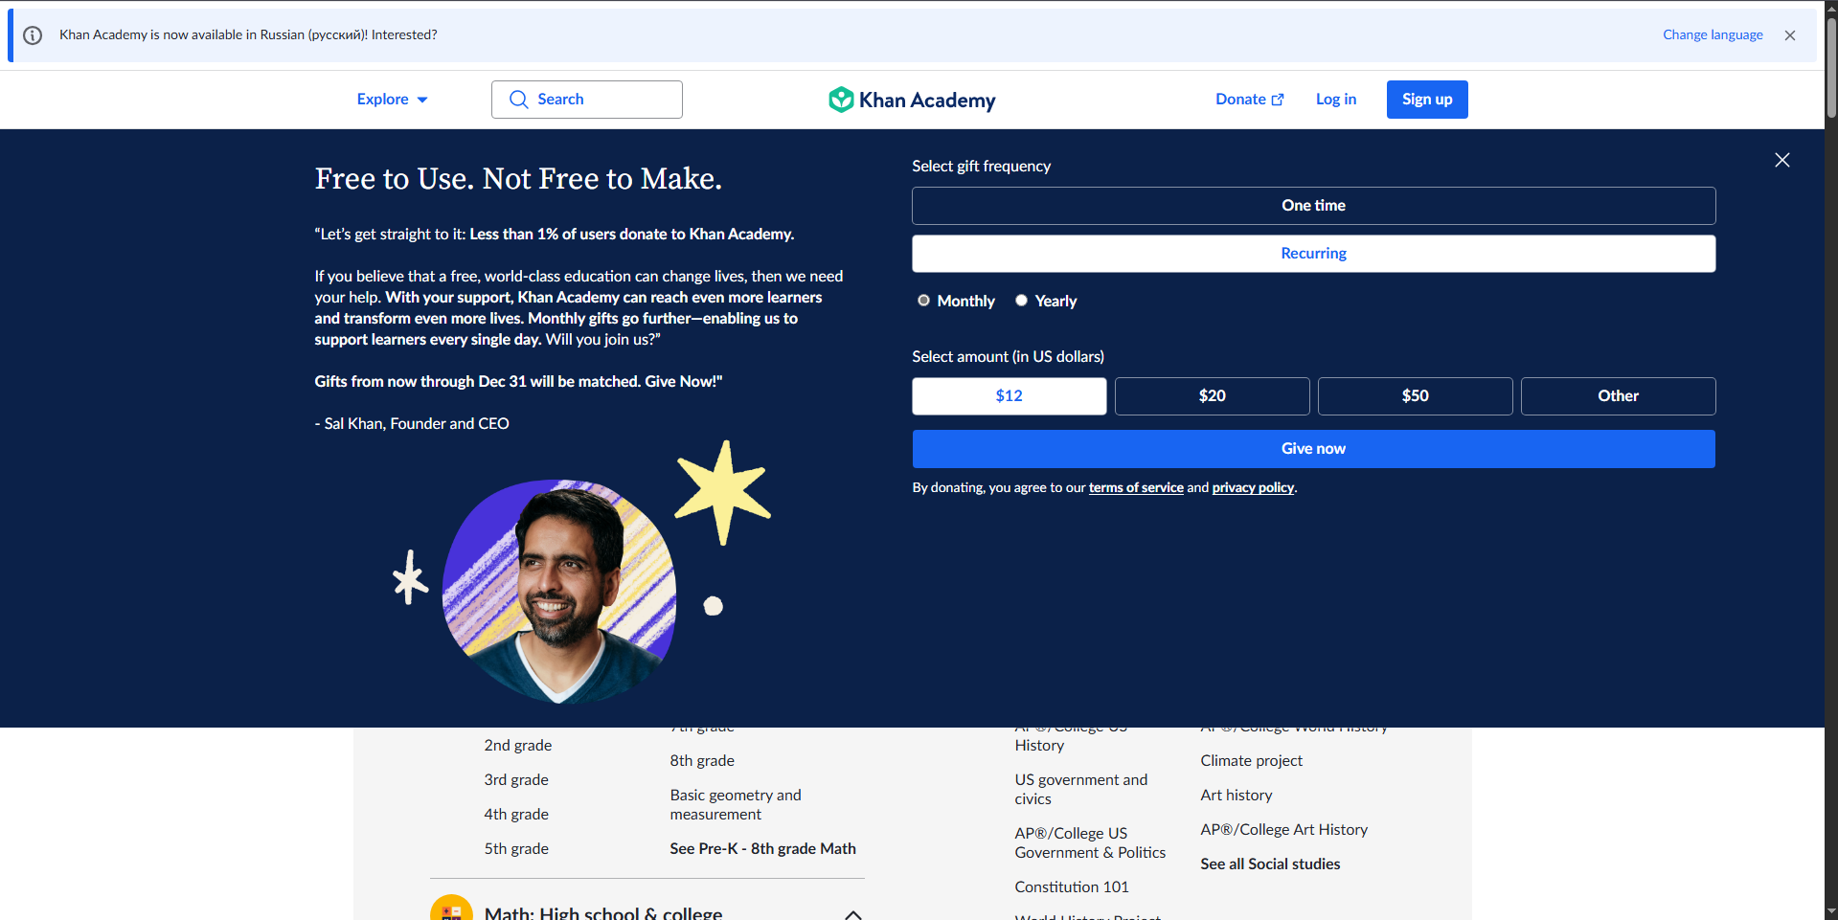
Рисунок 1 – Khan Academy

Преимущества:
- бесплатная;
- огромная база готовых материалов;
- хорошая система отслеживания прогресса.
Недостатки:
- контент создается только командой KA;
- нет возможности генерировать свои уроки;
- ограниченная персонализация.

Аналог №2 – «Coursera»
Coursera – платформа онлайн-курсов с авторскими материалами от вузов и компаний.
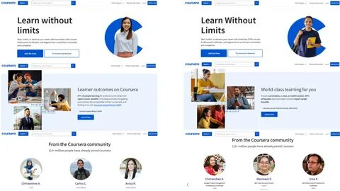
Рисунок 2 – Coursera
Преимущества:
- курсы от ведущих университетов;
- сертификаты о прохождении;
- разнообразие тем и направлений.
Недостатки:
- платный доступ к большинству курсов;
- долгий процесс создания контента;
- минимальная адаптация под студента.

Аналог №3 – «Edpuzzle»
Edpuzzle – Платформа для создания интерактивных видео-уроков.
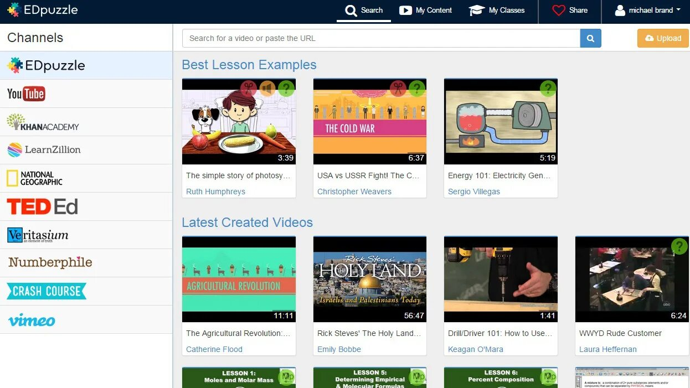
Рисунок 3 – Edpuzzle
Преимущества:
- простота создания материалов;
- интерактивные элементы в видео;
- аналитика просмотра.
Недостатки:
- ориентация только на видео-формат;
- ограниченные возможности для текстового контента;
- нельзя использовать в РФ;
- нет AI-генерации материалов.

Требования к результатам разработки
В этом разделе описываются требования к разработке. Программное обеспечение должно соответствовать представленным в данном разделе критериям.

Требования к функциональным характеристикам
Программа должна осуществлять выполнение следующих функций:
- предоставление интерфейса для ввода параметров урока (тема, длительность, уровень сложности, целевая аудитория);
- генерация структурированного учебного плана на основе заданных параметров;
- создание теоретического контента с адаптацией под уровень подготовки студентов;
- автоматическая разработка практических заданий и упражнений для закрепления материала;
- предоставление инструментов для редактирования и кастомизации сгенерированных материалов;
- экспорт готовых уроков в различные форматы (PDF, DOCX, HTML).

Требования к показателям назначения
Информационная система должна обеспечивать следующие показатели назначения:
- время на полный запуск системы не должно превышать 10 секунд;
- время генерации стандартного урока (45 минут) не должно превышать 2 минут;
- время отклика при выполнении основных операций (редактирование контента, навигация по разделам, сохранение изменений) не должно превышать 500 миллисекунд;
- система должна стабильно работать с базой знаний объемом до 10 000 документов;
- поддержка одновременной работы с несколькими проектами уроков;
- время экспорта урока в стандартные форматы не должно превышать 30 секунд;

Требования к технологическому стеку
При разработке программы должен использоваться следующий технологический стек: Python, MySQL, Docker.

Иные требования к технологическому стеку не предъявляются.

Требования к пользовательскому интерфейсу
Пользовательский интерфейс должен быть минимальный и обеспечивать все необходимые возможности программы.
При запуске программы открывается стартовый экран с возможностью создать новый аккаунт. Прототип окна регистрации экрана представлен на рисунке 5.4.1.
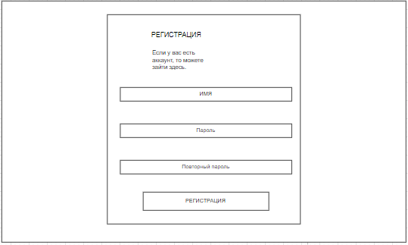
Рисунок 5.4.1 – Прототип экранной формы окна регистрации
На форме регистрации предоставляются следующие элементы:
- Поле «ИМЯ» – для ввода уникального имени пользователя.
- Поле «Пароль» – для создания пароля учетной записи.
- Поле «Повторный пароля» – для повторного ввода пароля с целью исключения ошибки.
- Кнопка «Регистрация» – для отправки данных и создания новой учетной записи.

Для доступа к системе существует окно авторизации пользователя. Прототип экранной формы окна входа представлен на рисунке 5.4.2.
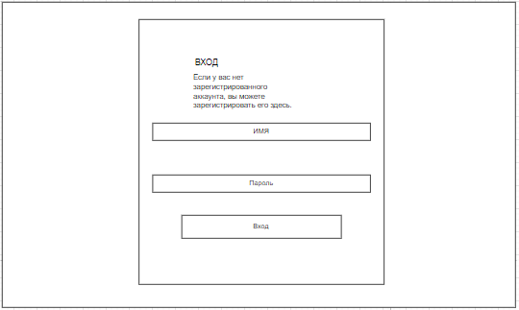

Рисунок 5.4.2 – Прототип экранной формы окна авторизации
Форма входа в систему содержит минимально необходимые элементы:
- Поле «ИМЯ» – для ввода имени пользователя.
- Поле «Пароль» – для ввода пароля учетной записи.
- Кнопка «Вход» – для отправки учетных данных и авторизации в системе.

При успешной авторизации в программу, открывается окна с возможностью создавать новые материалы и редактировать созданные. Прототип окна стартового экрана для обучающего представлен на рисунке 5.4.3.
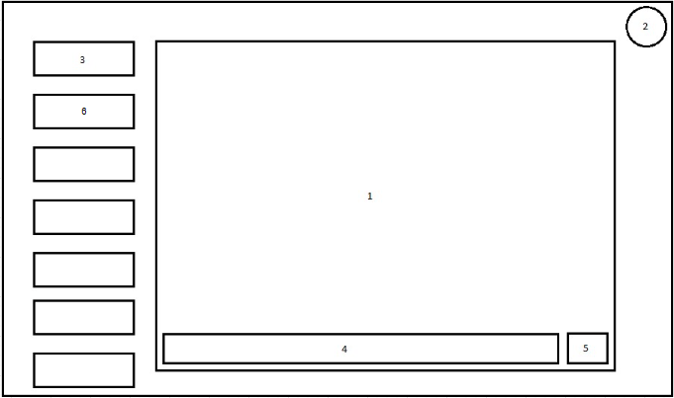
Рисунок 5.4.3 – Прототип окна создания и редактирования учебного материала
В окне предоставляются возможности:
- Кнопки в левой части отвечают за историю создания учебных материалов.
- Цифрой 1 обозначено поле для просмотра ответов от AI.
- Цифрой 2 обозначена кнопка профиля.
- Цифрой 3 обозначена кнопка для перехода в режим обучающегося.
- Цифрой 4 обозначено поле для общения с AI.
- Цифрой 5 обозначена кнопка для отправки готового материала или экспорта в один из распространённых форматов файлов.
- Цифрой 6 обозначена кнопка для создания нового урока.

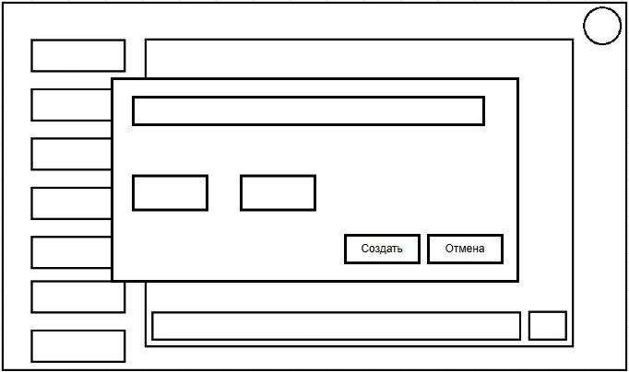

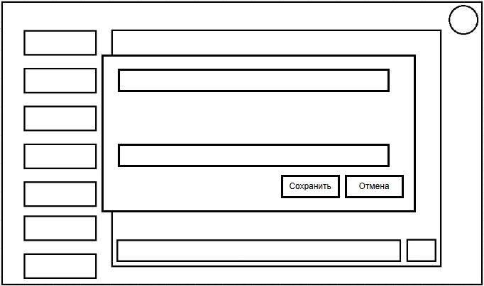

При переходе в режим обучающегося, открывается экран для изучения информации. Прототип окна для обучающегося представлен на рисунке 5.4.4.
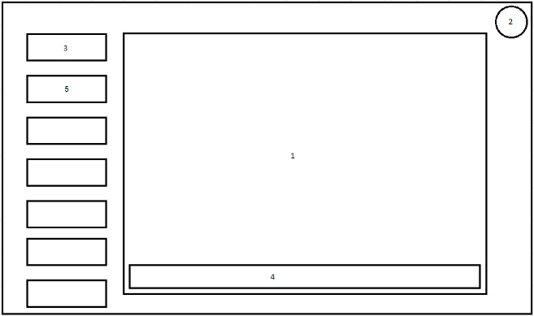
Рисунок 5.4.4 – Прототип окна для обучающегося
В окне для обучающегося:
- Кнопки в левой части отвечают за историю работы с учебными материалами.
- Цифрой 1 обозначено поле для просмотра ответов от AI.
- Цифрой 2 обозначена кнопка профиля.
- Цифрой 3 обозначена кнопка для перехода в режим обучающего.
- Цифрой 4 обозначено поле для общения с AI.
- Цифрой 5 обозначено поле для прохождения нового урока.

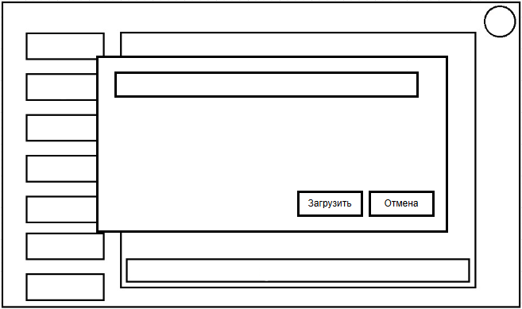
При нажатии на кнопку профиля открывается меню выбора. Прототип окна с меню выбора представлен на рисунке 5.4.5.
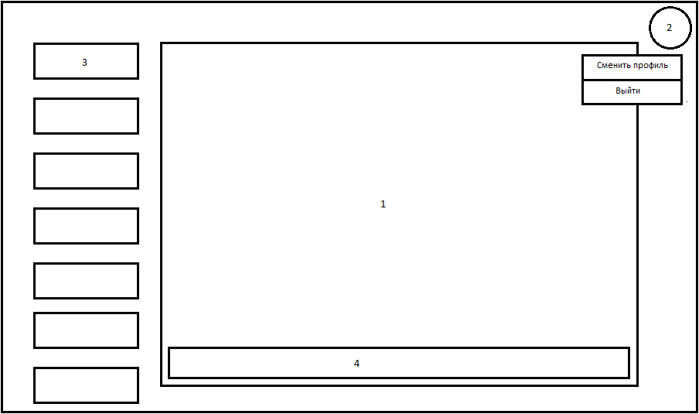
Рисунок 5.4.5 – Прототип окна с меню выбора
При нажатии на иконку профиля открывается меню выбора:
- Нажатие на кнопку «Сменить профиль» система выполнит выход из профиля пользователя и отобразит окно авторизации рисунок 5.4.2.
- Нажатие на кнопку «Выйти» программа закроется.

Требования к видам обеспечения
В данном подразделе содержатся требования к видам обеспечения разработки.

Требования к математическому обеспечению
Требования к математическому обеспечению не предъявляются.

Требования к информационному обеспечению
В данном пункте содержатся требования к информационному обеспечению разработки.

Требования к форматам хранения данных
Требования к форматам хранения данных не предъявляются.

Требования к лингвистическому обеспечению
Информационная система должна обеспечивать полную поддержку русского языка, включая локализацию интерфейса.

Требования к метрологическому обеспечению
Требования к метрологическому обеспечению не предъявляются.

Требования к техническому обеспечению
Минимальные технические требования к запуску ИС включают следующие компоненты персонального компьютера:
- процессор с частотой 2Ггц;
- ОЗУ 8 ГБ;
- монитор;
- мышь или тачпад;
- клавиатура;
- операционная система Windows 11.

Требования к надежности
Надежное функционирование ИС должно быть обеспечено выполнением организационно-технических мероприятий, указанных ниже:
- организацией бесперебойного питания технических средств;
- осуществлением контроля входных данных;
- регулярным следованием рекомендациям Министерства труда и социального развития РФ, изложенных в Постановлении от 23 июля 1998 г. «Об утверждении
межотраслевых типовых норм времени на работы по сервисному обслуживанию
ПЭВМ и оргтехники и сопровождению программных средств».

Требования к безопасности
Безопасное функционирование программы должно обеспечиваться комплексом организационно-технических мер, соответствующих ГОСТ 51188-98 «Защита информации. Испытания программных средств на наличие компьютерных вирусов».
Программа является клиентской веб-технологией и работает исключительно в браузере пользователя. Все данные (проекты, элементы интерфейса, настройки) хранятся локально на устройстве пользователя и не передаются на внешние серверы.
Программа должна обеспечивать конфиденциальность информации, исключая её передачу третьим лицам без согласия пользователя. При экспорте кода вся работа выполняется локально, без доступа к сети.

Требования к патентной чистоте
Программа не должна использовать результаты интеллектуального труда сторонних субъектов и нарушать права третьих лиц в соответствии с частью четвёртой Гражданского кодекса Российской Федерации от 18.12.2006 № 230-ФЗ.
В случае использования внешних библиотек или сервисов необходимо:
- применять их исключительно в рамках действующих лицензий или пользовательских соглашений;
- указывать авторство и условия использования в сопровождающей документации;
- обеспечивать, чтобы использование данных решений не нарушало патентную чистоту разрабатываемого программного обеспечения.

Требования к перспективам развития
Программа может иметь следующие направления дальнейшего развития:
- разработки веб версии продукта с синхронизацией;
- реализация функции совместной работы над проектом в реальном времени.

Состав и содержание работ
В рамках разработки программного продукта в соответствии с настоящим документом необходимо выполнить перечень работ, представленных в таблице 1.
Таблица 1 – Состав и содержание работ
№ этапа | Наименование этапа | Длительность | Состав работ | Результат
1 | Изучение предметной области и аналогов | 1 неделя | Анализ предметной области, изучение существующих программ для анализа и обработки речи, выявление их достоинств и недостатков | Сформировано представление о функционале будущей программы
2 | Составление Технического задания | 1 неделя | Разработка и утверждение ТЗ, определение требований к функционалу и интерфейсу | Утверждённое техническое задание
3 | Проектирование | 2 недели | Разработка архитектуры приложения, описание алгоритмов анализа речи, подготовка макетов интерфейса | Спроектированная структура ПО и макеты интерфейса
4 | Реализация программного обеспечения | 5 недель | Написание исходного кода программы, реализация функций импорта аудио, спектрального анализа и поиска звуковых сочетаний | Рабочий прототип программы
5 | Тестирование программы | 1 неделя | Проведение функционального тестирования, выявление ошибок и недоработок | Список ошибок и предложений по доработке
6 | Доработка программы | 2 недели | Исправление выявленных ошибок, оптимизация работы интерфейса и алгоритмов | Исправленная версия программы
7 | Составление отчетной документации | 1 неделя | В ходе работ происходит разработка и утверждение отчетной документации | Готовая отчётная документация
8 | Приемно-сдаточные испытания | 1 неделя | Представление программы и документации комиссии, внесение результатов испытаний в ведомость | Итоговая оценка

Требования к документированию
Состав программной документации включает:
- техническое задание;
- руководство пользователя.

Требования к приемно-сдаточным процедурам
Испытания проводятся комиссией, в лице заказчика, которым является Колледж ФГБОУ ВО «Вятский государственный университет», представленный преподавателем учебной практики УП.03 – Долженковой Марией Львовной.
Во время испытаний комиссия проверяет работу программы в соответствии со следующими позициями:
- набор функциональных тестов;
- корректное функционирование заданных в техническом задании функций;
- возможность функционирования на ПК с указанными минимальными системными требованиями.
Комиссии должны быть представлены эксплуатационные документы, разработанная программа и доклад.

